C.C.T.P (cahier des clauses techniques particulières) MTA MODULAIRE GIACOMINI Module thermique d’appartement.
Module thermique d’appartement basse T° pour radiateur et comptage d’énergie.
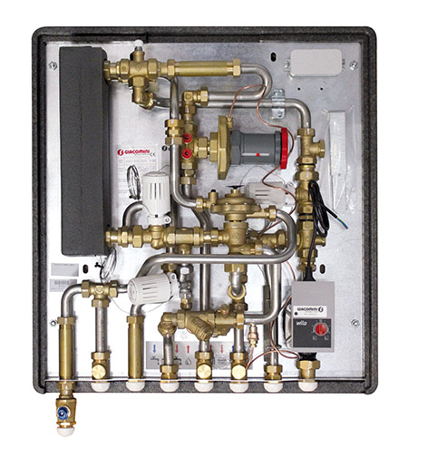

Il sera installé pour chaque logement un module thermique d’appartement
de marque GIACOMINI REF GE556Y .

Les modules thermiques seront situés dans -------------.

Ils assureront pour chaque logement :
- la production d’eau chaude sanitaire instantanée.
-la distribution de l’eau chaude sanitaire.
- la distribution et l’équilibrage du chauffage.
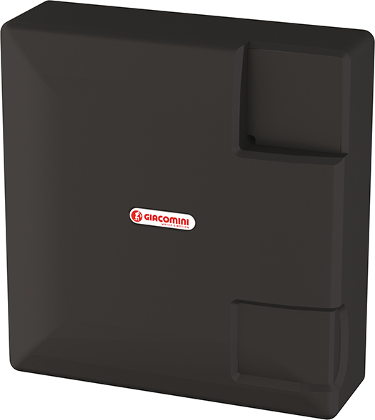
- la distribution de l’eau froide.
- le comptage de l’énergie, de l’eau chaude sanitaire et de l’eau froide.

Caractéristiques techniques des modules.

Ils seront constitués comme suit :

- d’une coque d’isolation.

- d’un gabarit de pose équipé de vannes d’isolement ¼ de tour pour chaque circuit.
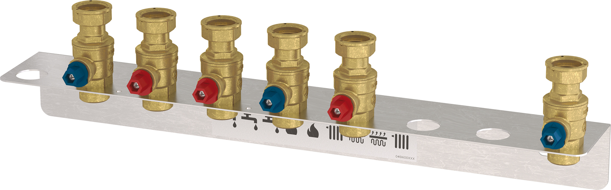
- circuit primaire :
- d’un filtre.
- d’une vanne de priorité ECS mécanique.
- d’un tube compensateur en laiton en attente du compteur d’énergie
- d’un régulateur de pression différentielle.
- d’un échangeur à plaques avec 26 mm isolation, en acier inoxydable AISI 316L.
- d’un régulateur thermostatique avec poignée graduée permettant le réglage de la température d’eau chaude sanitaire.
- d’un purgeur d’air manuel.
- de prises pour sonde de contrôleur de pression différentielle.
- d’une prise M10 pour la connexion de la sonde immergée du compteur d’énergie.
- d’un by-pass thermostatique réglable pour maintenir la température de ECS à l’échangeur

- circuit eau chaude sanitaire :
- d’un capteur de limitation de température pour ECS.

- circuit chauffage :
-d’un kit de chauffage basse T° équipé d’un circulateur et d’un limiteur de température ,plage de réglage de 20 C° à 70 C° .
-il sera installé à l’entrée du collecteur de distribution des radiateurs une vanne de régulation deux voies, double réglage micrométrique, REF R401PX134 ou R402PX134, équipée d’un moteur 230v, piloté par un thermostat d’ambiance programmable REF K480PY301 à piles.

- Pour chaque circuit :
- de manchettes de compensation en laiton, en attente des compteurs, EF, ECS, ET THERMIQUE.

- Accessoires :
- d’un boitier de raccordement électrique.

-Options :
- habillage métal peint laqué blanc RAL9001 avec verrouillage à clé.

Type : module GIACOMINI REF GE556Y

- Dimensions : 601x631x195
- Pression nominale circuit primaire : 6 bars
- Pression différentielle max primaire : 0.5 bars
- Pression nominale circuit ECS : 10 bars
- Température de puisage ECS : 50 C°
- Température primaire échangeur -------------c°
-Température départ chauffage -------------c°

- Mise en service :
- L’entreprise devra effectuer la mise en service de l’installation :
- Mise en eau des modules.
- Rinçage de l’installation.
- Equilibrages hydrauliques.

- Mise en place des compteurs :

- En option : le titulaire du présent lot aura à prévoir la fourniture, la pose et le raccordement des compteurs d’énergie, ECS et EF. Chaque module thermique sera équipé d’un compteur individuel d’énergie à mesure hydraulique de technologie ULTRASON avec sonde immergée directe. La mise en place des compteurs se fera après le rinçage de l’installation avant réception.

- Important :
Le dimensionnement a été établi à partir des produits GIACOMINI. Les entreprises qui voudront présenter une offre avec un autre produit devront vérifier, à leur charge, tous les calculs, et respecter le cahier des charges.

